一般社団法人日本鉱物科学会2026年年会
会場展示(バナー広告付き)またはHPバナー広告のご案内

2026年3月17日
一般社団法人日本鉱物科学会 行事委員会
委員長 瀬戸雄介
大阪公立大学 大学院理学研究科

拝啓
御社におかれましては，ますますご盛栄のことお慶び申し上げます。平素より，一般社団法人日本鉱物科学会の運営に多大なご支援を賜りまして，厚く御礼申し上げます。今年度は下記の通り，日本鉱物科学会2026年年会を東京大学で開催することになりましたこと，お知らせいたします。

記

日程：2026年9月24日(木)～9月26日(土)
会場：東京大学 本郷キャンパス

会場展示，HPバナー広告につきまして，以下２つのコースをご案内させていただきますので，ご検討頂きたくよろしくお願い申し上げます。

Aコース：現地会場展示＋当学会HPと年会HPへの1年間のバナー広告掲載

Bコース：当学会HPと年会HPへの1年間のバナー広告掲載のみ（会場展示なし）

敬具

*********** 展示広告の申込方法 **************

展示広告をご希望の場合は，次頁の申込書に必要事項をご記入のうえ，2026年8月31日（月）までE-mailにてお申し込みをお願いいたします。

Ⅰ．お申し込み・お問合せ先：日本鉱物科学会年会 行事委員会（担当：吉村）
E-mail: gyouji.jams@gmail.com
Ⅱ．費用
Aコース：１社につき年会開催期間５万円（税込）となります。
- 会場担当者人数分の参加登録費が無料となります。
- 長机1台，椅子3脚，ポスターボード2枚 (予定) をご利用いただけます。電気使用料も含まれます。
- 年会から約1年間，当学会HPと年会HPへバナー広告が掲載されます。
- 懇親会へも一般料金でご参加いただけます。
Bコース：１社につき1年間２万円（税込）となります。
・年会から約1年間，当学会HPと年会HPへバナー広告が掲載されます。

Ⅲ．ご請求：お申し込みを受け付けました後，請求書をお送りさせていただきます。

Ⅳ．会場展示に関する運搬設営の詳細：ご担当者様に直接ご連絡いたします。
*********(一社)日本鉱物科学会2026年年会展示，広告申込書 ***********

（一社）日本鉱物科学会2026年年会の企業展示について，次のコースを申し込みます。（ご希望のコースに✓や✕などの記号をご記入ください）

（ ）Aコース（年会会場での展示＋HPへのバナー広告掲載）を希望します。(5万円)

（ ）Bコース（HPへのバナー広告掲載のみ）を希望します。(2万円)

--------------------------------------------------------------------------------

貴社名：

御住所： 〒

ご担当者様お名前：

TEL：

E-mail：

バナー広告のリンク先URL：

※いずれのコースでも，バナー広告用の画像ファイルをメール添付にてお送りください。
ファイル形式：JPEGまたはGIF（アニメーションGIFも可）
画像サイズ： 横300 px ×縦100 px

--------------------------------------------------------------------------------

その他：ご希望・お問い合わせ事項がありましたら，いつでもご連絡ください。

お申し込みの際，上記フォームをメール文面にコピー＆ペーストし，直接ご記入いただいても結構です。
参考資料：日本鉱物科学会2024年年会（名古屋大学）での展示の様子
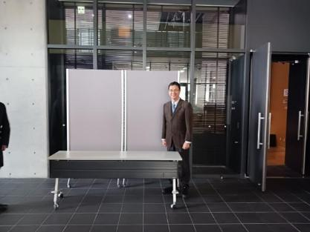
ポスターボード２枚，長机１脚，椅子３脚の展示スペース

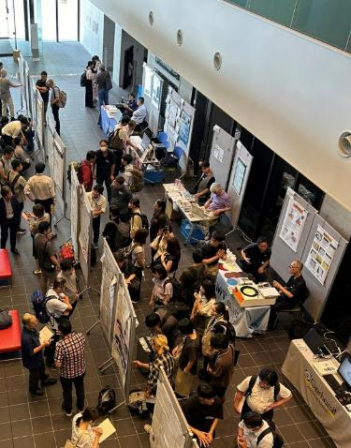
ポスター発表会場内に併設

参考資料：日本鉱物科学会・学会ウェブサイトでのバナー広告掲載例
https://jams-mineral.jp/
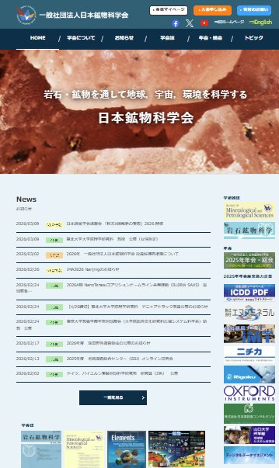
昨年の例
ここにバナーを掲載します

参考資料：日本鉱物科学会・2025年年会ウェブサイトでのバナー広告掲載例
https://pub.confit.atlas.jp/ja/event/jams2025

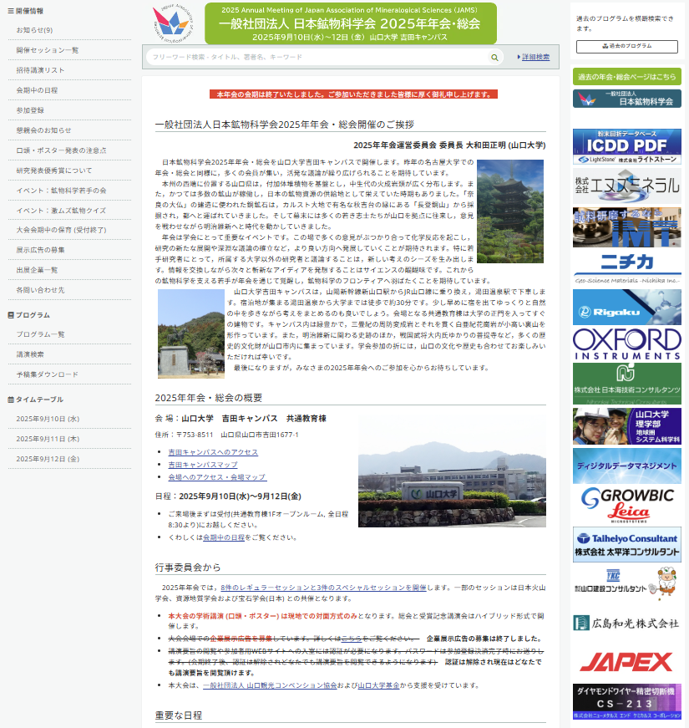
昨年の例
ここにバナーを掲載します

